Актуальність проблеми
УДК 622.244.44(031)
ПАРАМЕТРИЧНИЙ РЯД ЦИРКУЛЯЦІЙНИХ СИСТЕМ
МОБІЛЬНИХ УСТАНОВОК
ДЛЯ БУРІННЯ І КАПІТАЛЬНОГО РЕМОНТУ СВЕРДЛОВИН
Б.В.Копей

ІФНТУНГ, 76019, м. Івано-Франківськ, вул. Карпатська, 15 , тел. (03422) 42353
Е-mail: kopeyb@nung.edu.ua

Предложен параметрический ряд циркуляци-онных систем мобильных буровых установок для бурения скважин глубиной от 1000 до 5000 метров,а также ремонта и обслуживания скважин.  Обоснованы параметры и состав, а также комплектность модулей основных блоков циркуляционных систем.  Проведен анализ комплектности блоков очистки мобильной буровой установки в зависимости от условий и технологии бурения скважин на нефть и газ. |  | The parametric range of circulating systems for mobile rigs for drilling and workovers on deep oil and gas well with depth from 1000 to 5000 m is proposed.  The main parameters and complicity of circulating systems modules are developed.  The analysis of equipment for solids control for mobile rigs depending on conditions and drilling technology is performed.

В Україні гостро постає питання створення власного виробництва нафтогазового обладнання. Потреба в бурових установках (БУ) в країні досить велика. Особливо зростає потреба в установках для ремонту свердловин. Спорудження розвідувальних свердловин, їх випробування і освоєння, а також ремонт та обслуговування експлуатаційних свердловин потребує використання мобільних установок. Сучасні мобільні установки з установленою потужністю 1100 кВт можуть бути передислоковані на відстань до 15 км за 18 год [1]. Оскільки мобільні установки часто перевозять на інше місце дислокації, вони повинні мати блочне модульне виконання з невеликими габаритами та можливістю транспортування універсальним транспортом. Сучасні мобільні установки для буріння, ремонту і обслуговування свердловин можуть мати такий склад:
– щогло-лебідковий блок з двигунами для привода підйомного комплексу і ротора;
– блок (блоки) бурових насосів з приводом;
– блок (блоки) циркуляційної системи.
На даний час у світі виготовляють більше сотні моделей мобільних установок вантажопідйомністю 0,6-3,2 МН, виробництво яких сконцентровано переважно в 20 компаніях-вироб-никах 6 країн світу (США, Росії, Румунії, Китаю, Канади та Німеччини). Практика свідчить, що нормативні вимоги до параметрів мобільних бурових установок регламентовані тільки стандартом Румунії [2]. Існують параметричні ряди бурових установок глибокого буріння [3, 4]. Параметричний ряд циркуляційних систем мобільних бурових установок до даного часу не розроблено.

Постановка задачі

В даній роботі на основі існуючих комплектів циркуляційних систем (ЦС) пропонується застосовувати модульні блоки ЦС для комплектації бурових установок в діапазоні 0,6-3,2 МН. Відомо, що окремі фірми-виробники виготовляють мобільні установки з найбільшим допустимим навантаженням на гак до 1,6-3,0 МН (Уралмаш, Cabot Corp., IRI Int. Corp.). Є спроби проектувати мобільні установки фірмою IRI Int. Corp. вантажопідйомністю до 3,2 МН.
Враховуючи рекомендації стандарту на бурові установки глибокого буріння [2] та досвід комплектації бурових установок провідними фірмами-виробниками, пропонується нормальний параметричний ряд мобільних БУ і їх циркуляційних систем (таблиця 1), оснований на знаменнику прогресії φ=$\sqrt[n]{\text{10}}$, де n – степінь кореня, рівний 10, тоді φ=1,25 і ряд навантажень на гак мобільної установки Р_{г}^{доп} складає: 0,6; 0,8; 1,0; 1,25; 1,6; 2,0; 2,5; 3,2 МН.

Призначення та основні параметри
циркуляційних систем

Циркуляційна система призначена для приготування, зберігання, очищення та закачування промивальної рідини в свердловину і складається з жолобної системи, блока приготування і хімічної обробки розчину, зберігання компонентів бурового розчину (глини чи глинопорошку, хімреагентів, обважнювача), очищення від вибуреної породи, очищення від газу, підпірних насосів, бурових насосів, прийомного блока, резервуарів для зберігання розчину та маніфольдів [5].
Основними параметрами циркуляційних систем мобільних установок є:
P_{н}^{max} – найбільший тиск бурових насосів, МПа;
Таблиця 1 — Параметричний ряд ЦС мобільних бурових установок
Параметри
Найбільше допустиме навантаження на гак Р_{г}^{доп}, МН | 0,6 | 0,8 | 1,0 | 1,25 | 1,6 | 2,0 | 2,5 | 3,2
Умовна глибина буріння, м | 1000 | 1250 | 1600 | 2000 | 2500 | 3200 | 4000 | 5000
Загальний об’єм резервуарів ЦС, м³ | 60 | 60 | 90 | 90 | 120 | 120 | 150 | 180
Кількість бурових насосів | 1 | 1 | 2 | 2 | 2 | 2 | 2 | 2
Потужність бурового насоса, кВт | 235 | 475 | 475 | 600 | 600 | 600-750 | 600-750 | 950
Найбільший тиск бурового насоса, МПа | 25 | 25 | 25 | 25 | 25 | 32 | 32 | 32

Q_{н}^{max} – найбільша подача бурових насосів, м³/с;
V – сумарна ємність (об’єм) резервуарів для промивальної рідини, м³;
N_{н} – потужність бурових насосів, кВт;
n₀ – кількість стадій очистки промивальної рідини;
Д_{Т} – найменший розмір частинок вибуреної породи, відокремлений з промивальної рідини, мкм;
Q_{бо} – пропускна здатність блока очистки, м³/с;
М_{б} – маса транспортованого блока, тонн;
n_{б} – кількість окремих блоків для транспортування.

Комплектність циркуляційних систем
мобільних установок

Комплектність циркуляційних систем мобільних установок може бути різноманітною залежно від умов та глибини буріння.
Резервуари циркуляційних систем бурових установок оснащені механічними та гідравлічними перемішувачами, рівнемірами, люками для зливу розчину.
Для приготування розчину в мобільних установках варто користуватися блоками БПР-40 (на 40 м³ корисного об’єму) чи БПР-70 (на 70 м³ об’єму), які монтуються на металевих
основах.
Блок приготування хімічних реагентів монтується на зварній основі і містить бак, резервуар для хімреагентів, хімічний насос, гідрозмішувач.
Блоки очищення розчину від твердої фази мають ряд окремих підблоків, які розміщені на основах у вигляді резервуарів з декількома відсіками.
В систему очищення в різних інтервалах буріння свердловини залежно від параметрів свердловини може бути включений один або більше з наступних компонентів :
– резервна або шламова ємність;
– вібросито (грубої або тонкої очистки);
– швидкісне вібросито;
– гідроциклони, в тому числі пісковідділювачі, муловідділювачі, глиновідділювачі;
– регенератор обважнювача;
– центрифуга.
Блок вібросит з дегазатором містить два вібросита та двокамерний дегазатор.
Вібросита використовуються на першій стадії очищення бурових розчинів від вибуреної породи.
Основні параметри вібросит:
– пропускна здатність, м³/с
– розміри комірок сітки, мм/мм
– частота коливань сітки, хв⁻¹
– віброприскорення,м/с²
– габарити сітки і її площа (довжина, ширина), м/м (м²)
– потужність двигуна, кВт
– маса вібросита, кг
– мінімальний розмір відділюваних частинок, мкм.
Відомі фірми, які спеціалізуються в виготовленні вібросит, такі як Свако, Бароїд, Мілхем, Брандт, Лінк-Белт, Оверстром, Зальцгіттер, Дресер-Макобар, Маг-Центрифуг, Медеаріс, Хатчинсон, Кем-Трон, Трі-Фло, Ганн-Меканіске та інші.
Особливість сучасних конструкцій вібросит в тому, що їх випускають: за кількістю віброрам – одиночними, подвоєними чи потро-єними, за взаєморозміщенням ситополотнищ по вертикалі – одно-, дво- та триярусні, комбінованими ступеневими, за кутом нахилу віброрами до горизонталі – з постійним та регульованим кутом. Деякі сітки мають дві-чотири ділянки нахилу. Якщо перші ділянки мають до 25⁰ кута нахилу, то наступні 20-17⁰. Окремі вібросита мають першу ділянку горизонтальну, а другу – з кутом нахилу 5⁰.
Фірма Хатчинсон випускає подвоєне одноярусне вібросито SS, перший ступінь якого обладнаний перфорованою металевою плитою з отворами діаметром 12,7 мм і використовується для відділення крупних частинок шламу, тоді як розміри комірок верхньої сітки другого ступені складають 0,82х0,82 мм, а нижнього – 0,42х0,42 мм.
Звичайні вібросита працюють при створенні вібросили, рівної 4-5,5 g, проте сучасні вібросита можуть створити 5-7 g віброприскорення, що дає можливість збільшити продуктивність очистки на 45% та зменшити вартість розчину на 50%.
Іншим способом збільшення очисної здатності є збільшення площі сита за рахунок зростання довжини і ширини або установлення трирозмірного профільного полотневого сита. Якщо стандартне плоске ситополотнище з розмірами 1220х760 мм має очисну площу 0,927 м², то трирозмірне ситополотнище з еквівалентними габаритами матиме площу 2,085 м², тобто в 2,25 рази більшу, а очисна здатність в цьому разі зростає на 70%.
Одинарне вібросито з чотирма ситополотнами, використовуючи віброприскорення 7,3 g та трирозмірну сітку, покращує очисну здатність в 2 рази.
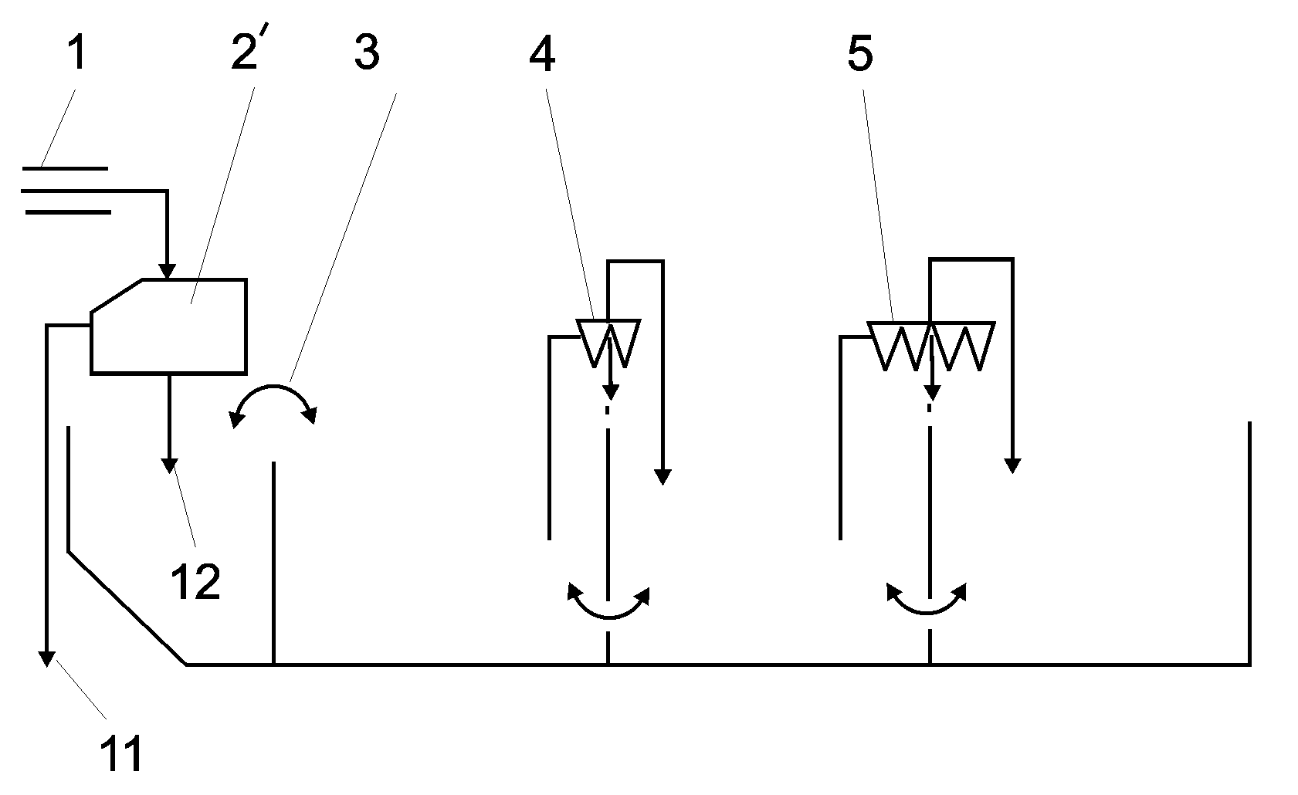
1 – зливна лінія з жолобів; 2 – швидкісне вібросито; 2’ – звичайне вібросито; 3 – перелив через перегородку; 4 – пісковідділювач; 5 – муловідділювач; 6 – глиновідділювач; 7 – ємність з водою,
8 – центрифуга; 10,11 – скид шламу; 9,12 – очищена рідина; 13 – регенератор обважнювача
(дані позначення чинні для рисунків 1–7)

Рисунок 1 — Схема блока очистки згідно зі схемою 2

Блок гідроциклонів монтується на основі у вигляді резервуара, розділеного на два відсіки; на ньому установлюють пісковідділювачі, муловідділювач, механічні і гідравлічні перемішувачі, блоки керування та лотки для скидання шламу.
Блок глиновідділювачів і центрифуг забезпечує роботу в умовах використання обважнених розчинів та їх регенерації, а також для більш тонкої очистки рідини (розміром до 2-50 мкм).

Аналіз та обґрунтування комплектності блока очистки

Коли розчин стає більш складним, тобто використовують полімерні розчини, розчини на нафтовій основі, обважені розчини тощо, тоді рідка або тверда фаза (чи обидві) стають більш дорогими, а очистка та контроль реологічних властивостей стають дуже важливими. Більш складна система очистки стає економічно доцільною.
Далі описано три базові системи очистки бурового розчину і подається детальний огляд кожної з них та їх варіанти, вказуючи схеми застосування та розміщення в мобільній установці. Містяться також коментарі щодо ефективності очистки, очікувані для кожної системи.
Система 1
Застосування: продувка повітрям, забурювальний розчин, природні глинисті розчини.
Обладнання: особливого обладнання немає. Скидання з жолоба здійснюється до резервного скидного резервуара.
В цьому випадку розчин (як рідка, так і тверда фаза) є дешевим. Поставки є необмеженими, і єдині витрати полягають в перекачці його до місця споживання. Метод очистки полягає в скиданні забрудненого розчину з системи і заміни його.
Ефективність відділення вибуреної породи досягає 100%. Концентрація твердої фази в розчині менша 10%, майже 100% розчину скидається з циркуляційної системи в амбар.
Система 2 (рис. 1).
Застосування: глинисті і водні системи з необмеженим постачанням води, необважнені, недорогі розчини без екологічних і скидних обмежень.
Обладнання: вібросито, пісковідділювач, муловідділювач.
Це є типова тристадійна система очистки, яка зазвичай поставляється з буровою установкою. Вона має ефективність очищення 40-60% залежно від типу обладнання і розміщення. Типові помилки в розміщенні чи роботі зменшують загальну ефективність цієї системи.
Концентрація скинутого шламу (відношення твердої фази до рідкої в скинутому шламі) знаходиться в межах 90-50%. Трохи більше ніж 1 м³ всього розчину йде у відвал з кожним кубометром видалених твердих частинок.
Система 2А (рис. 2)
Застосування: розчин з малим вмістом твердої фази та необмеженим постачанням водою, низької густини, без обмежень щодо екології і скидання.

Обладнання: вібросито, пісковідділювач, муловідділювач, глиновідділювач.
Це облаштування передбачає доповнення системи батареєю глиновідділювачів. Доповнення глиновідділювачем, серії гідроциклонів діаметром 50 мм збільшує кількість дрібних частинок, виділених з системи. Завдяки особливій конструкції ці конуси працюють краще з низькою концентрацією твердої фази (менше як 5%) і з відносно мокрим скидом.
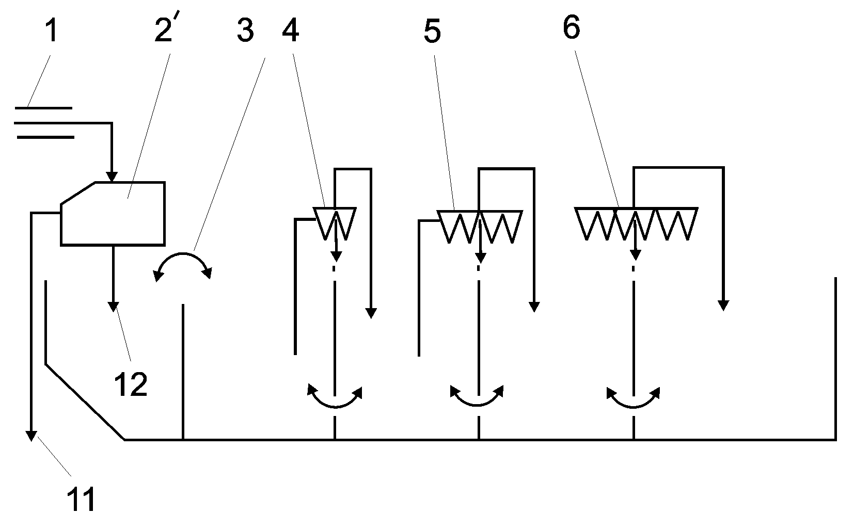

Рисунок 2 — Схема блока очистки згідно зі схемою 2А

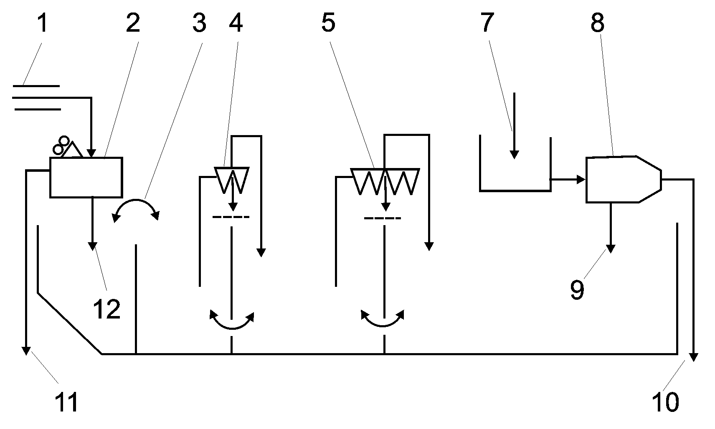

Рисунок 3 — Схема блока очистки згідно зі схемою 2Б

Ефективність відділення в системі знаходиться в діапазоні від 50 до 60 % для типової бурової установки. Збільшення рідини в скиді глиновідділювачів зменшує загальну концентрацію скиду системи до 35–50 %, залежно від кількості рідини, дійсно пропущеної мікроконусами.
Система 2В (рис. 3.)
Застосування: розчини малої густини, надлишкова рідка фаза, необважнені нафтові розчини, полімерні розчини, екологічні обмеження щодо скидання шламу, площі буріння з обмеженим постачанням водою.
Обладнання: високошвидкісне вібросито, пісковідділювач, муловідділювач, центрифуга.
Це система зазвичай називається “закритою” чи “закритою циркуляцією” для розчинів низької густини. Її спроектовано, щоб збільшити ефективність видалення вибурених частинок при мінімізації загальних втрат розчину. Високошвидкісне вібросито замінює звичайне вібросито. Це покращує ефективність системи до
10 –15 %.
Злив з гідроциклонів, який скидають в резервну ємність в системі 2 і 2А, в даному випадку пропускають через центрифугу великого об’єму. Коли використовують поєднання з інгібованою недисперсною промивальною рідиною, то ефективність відділення становить
75–95%.
Цей варіант зневоднює злив з конуса, зберігаючи дорогу рідку фазу і скорочуючи обсяг скидання. "Сухе" розвантаження з вібросита і центрифуги зазвичай становить від 65 до 70% концентрації твердої фази. Інші варіанти в цій системі включають екранування потоку з конусів перед подачею його до центрифуги та монтаж двох центрифуг. Кожен з цих варіантів збільшує ефективність очистки системи, хоча і при вищій вартості.
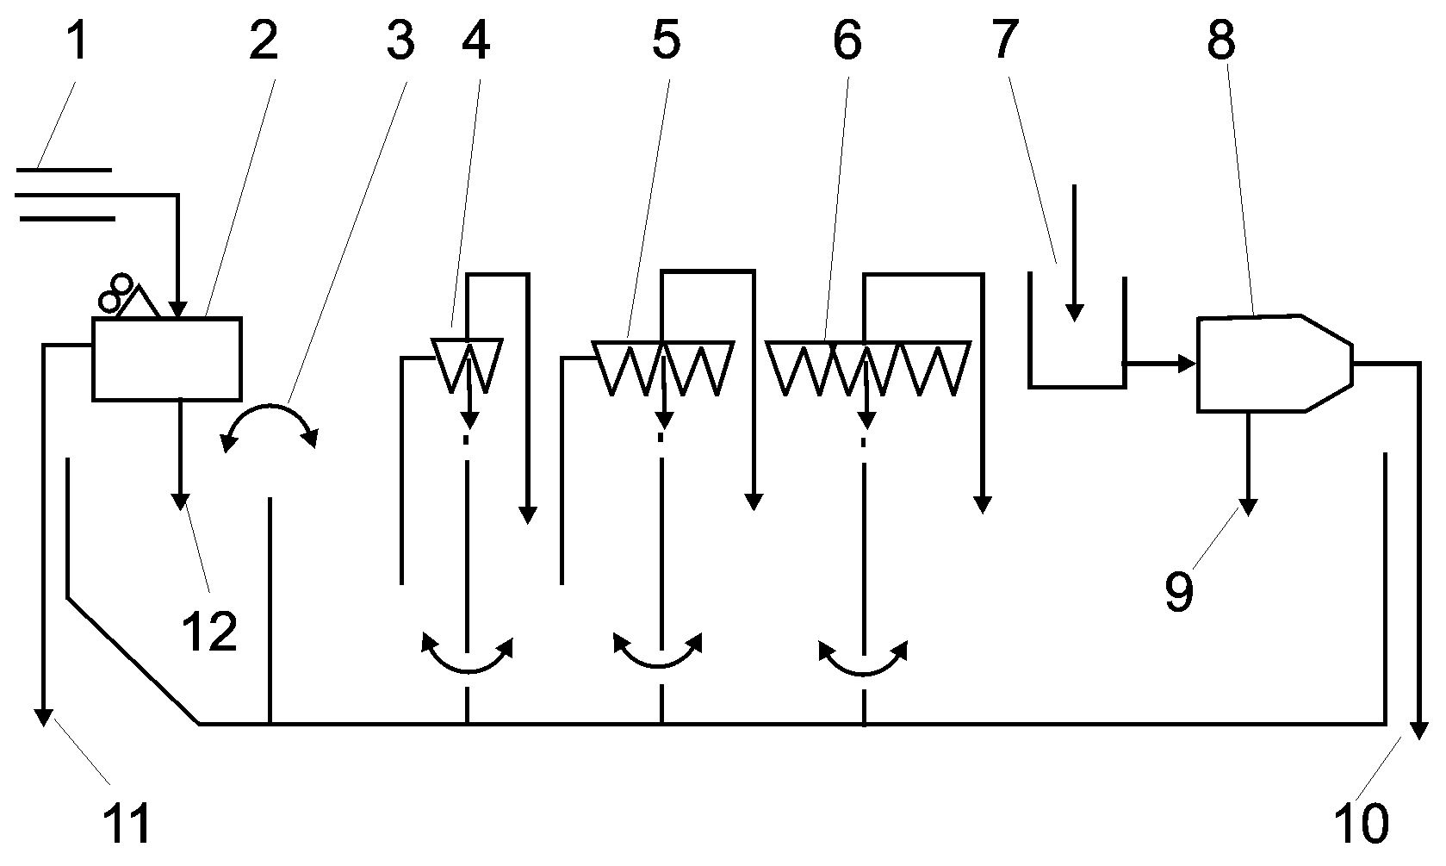

Рисунок 4 — Схема блока очистки згідно зі схемою 2С

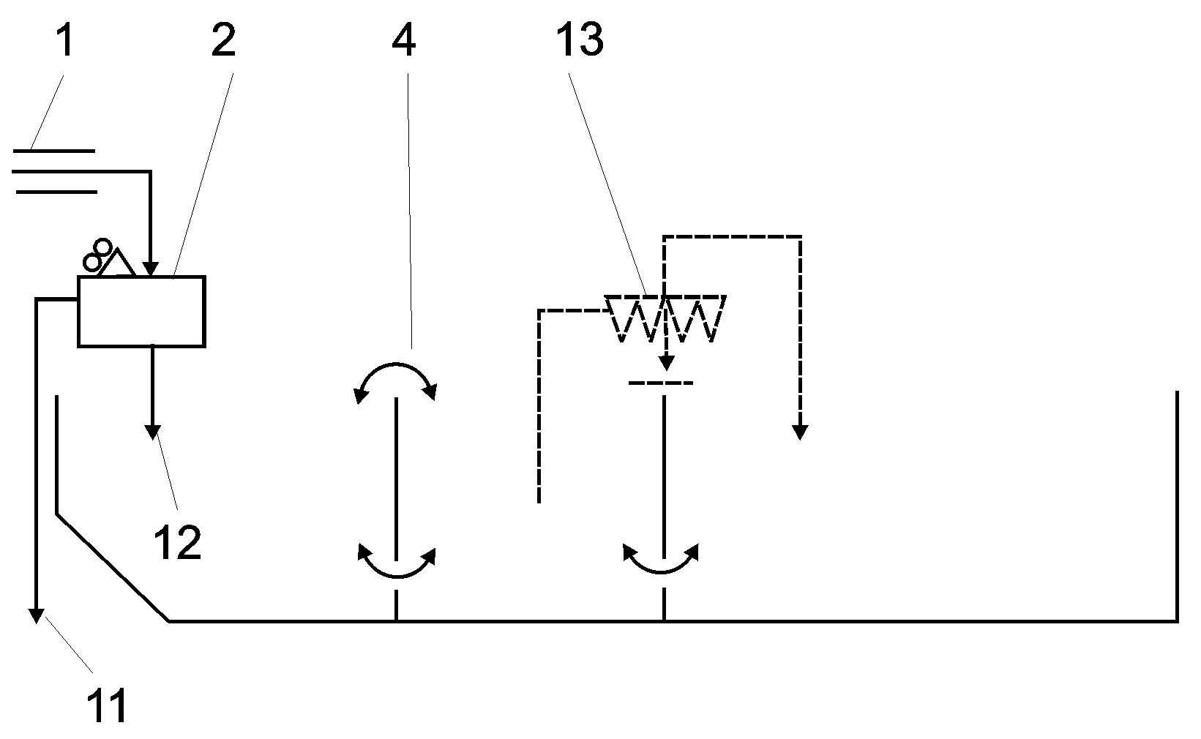

Рисунок 5 — Схема блока очистки згідно зі схемою 3

Система 2С (рис. 4)
Застосування: таке ж, як у Системі 2B.
Устаткування: звичайне вібросито, пісковідділювач, муловідділювач, глиновідділювач, центрифуга.
Ця система була попередником система 2B і розроблена з тією ж самою метою. В цю систему додаються глиновідділювачі діаметром
50 мм між муловідділювачем і центрифугою для збільшення ефективності вилучення до 75 до 90%. Із вводом високошвидкісного вібросита деякі обмеження цієї системи (складність обслуговування, великі габарити, складність і велике споживання енергії) трохи зменшували його популярність.
Система 3 (рис. 5)
Застосування: обважнені розчини, висока вартість обважнювача, площі буріння з обмеженим водопостачанням.
Устаткування: звичайне вібросито, регенератор обважнювача або високошвидкісне вібросито.
Це є основною системою вилучення шламу з обважнених розчинів. У цьому випадку тверда фаза розчину стає неймовірно дорогою, коли вага обважнених розчинів зростає. Вибурена тверда фаза повинна бути вилучена з розчину, але тільки з мінімальними втратами
бариту або інших обважнюючих матеріалів. Тому вилучення твердої фази є обмеженим для частинок, більших за 74 мкм, тобто верхньої межі розміру бариту згідно з нормами стандартів.
Це може бути виконано або з комбінацією вібросито/регенератор обважнювача розчину, або високошвидкісним віброситом. В останні роки високошвидкісне вібросито стало популярним через його більш високу ефективність (від 65 до 70 % проти від 40 до 50 %), більш низьких операційних витрат і зменшених втрат бариту.
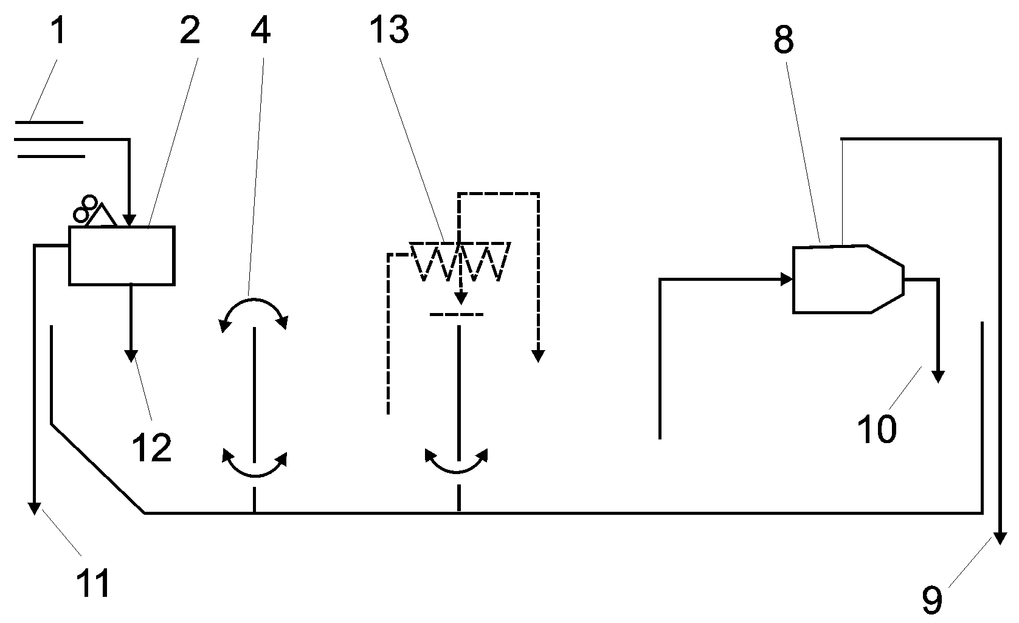

Рисунок 6 — Схема блока очистки згідно зі схемою 3А

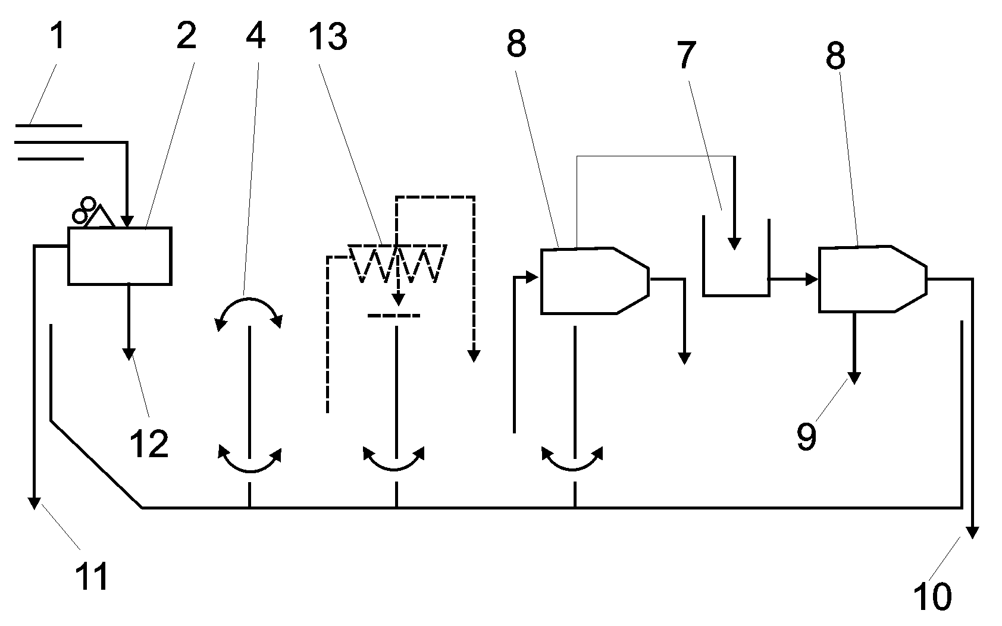

Рисунок 7 — Схема блока очистки згідно зі схемою 3Б

Концентрація твердої фази в розчині зазвичай становить від 50 до 70% (від 45 до 60% з комбінацією вібросито/регенератор обважнювача) залежно від типу рідини, розміру частинок вибуреної твердої фази бурових речовин і вибору просійника.
Система 3А (рис. 6)
Застосування: обважнені бурові розчини, дисперсні формування, проблеми в'язкості.
Устаткування: звичайне вібросито, регенератор обважнювача, центрифуга або високошвидкісне вібросито, центрифуга.
Дана компоновка схожа на Систему 3. Доповнення центрифугою для видалення ультрадрібних частинок зменшує проблеми, пов'язані з високою в'язкістю. Центрифуга вивільняє потік чи рідку частку і повертає збагачену баритом тверду фазу до системи розчину. Це, поєднане з доповненням води, зменшує в'язкість без істотних втрат бариту чи зростання об’єму розчину в системі.
Увага повинна бути привернута не до додаткової центрифуги, бо високі витрати обробки рідини можуть дати добрий результат. Центрифуга повинна використовуватися тільки тоді, коли вона необхідна для підтримки чи зменшення в'язкості.
Інші характеристики ефективності вилучення речовин, концентрації твердої фази і втрат бариту схожі з Системою 3.
Система 3Б (рис. 7)
Рисунок 8 — Залежність питомої маси бурових насосів дуплекс (1) та триплекс (2, 3)
російського виробництва (1, 2) та фірми National-Oilwell,США (3) від приводної потужності

Застосування: дорога рідка фаза, дорога фаза обважнювача, місця буріння з проблемами водопостачання.
Устаткування: таке ж, як у Системі 3A, з додатком другої центрифуги в серії.
Цю систему називають "подвійною центри-фугою" і вона була спочатку призначена для відновлення рідкої частки зливу потоку з центрифуги від обважнених розчинів на нафтовій основі, забезпечуючи прохід її через другу центрифугу перед скиданням. Така система також використовувалася для обважнених полімерних розчинів і у районах з забороною скидання шламу. Більшість нафтових компаній відчувають практичний ефект при застосуванні цієї системи, особливо з появою високошвидкісних вібросит і центрифуг. Добрі результати були отримані на морських промислах [6].
Найширше застосування ці системи знайшли для дорогих розчинів з великовитратною рідкою фазою, при бурінні в дисперсних формуваннях з високим відношенням шлам/барит: високі швидкості проходки (10 м/год чи більші) та/чи малообважнені розчини. Ця система вимагає постійної уваги і спостереження для досягнення результатів. Ефективність вилучення від 75 до 95% є звичайною з концентрацією скидної твердої фази від 55 до 70.

Аналіз і вибір обладнання
насосного блока

Прийомний блок має підпірні шламові насоси, які подають буровий розчин на вхід до бурових насосів. Аналіз параметрів бурових насосів свідчить, що для задоволення потреб мобільних бурових установок необхідно використовувати сучасні трипоршневі насоси односторонньої дії, характеристики яких наведено в таблиці 2. Аналіз параметрів трипоршневих насосів односторонньої дії виробництва фірм США, ФРН, Голандії, Франції, Росії та Румунії свідчить, що питома маса насосів потужністю до 400…800 кВт становить 17-25 кг/кВт, а потужністю до 1600 кВт – 15-20 кг/кВт. Надзвичайно малу питому масу – менше 10 кг/кВт – мають насоси-триплекси фірм Гарднер-Денвер (насос PZ-9) масою 11,8 тонн при потужності 736 кВт та Вільсон (насос 600Н). Їх питома маса, віднесена до приводної потужності, в 1,5 – 2 рази менша, ніж двопоршневих насосів подвійної дії, що має вирішальне значення в мобільних установках (рис. 8).
Останнім часом окремі фірми почали ро-боту над новим типом бурового насоса гекса-гонального аксіально-плунжерного виконання HexPump.
Буровий насос HexPump, який має 2/3 ваги і на 1/3 менше в габаритах, ніж типовий буровий насос триплекс, проходив випробування в Норвегії, після чого промислова модель буде установлена на буровій установці.
HexPump150 фірми National Oilwell – це насосна установка потужністю 1500 к.с. (1118 кВт), яка розробляється останні роки. Компанія також планує розробити і версію насоса потужністю 2400 к.с. (1790 кВт).
HexPump150 має 6 поршнів/плунжерів, розташованих вертикально в насосному вузлі циліндричної форми. Спеціально профільований кулачок обертається поверх поршнів/плун-жерів, створюючи нагнітання з певним темпом з метою значного зменшення вихідних пульсацій порівняно з традиційними насосами. Кулачок приводиться в дію двома електродвигунами змінного струму і реалізує більш постійну швидкість та подачу поршнів/плунжерів, забезпечуючи вищу довговічність клапанів та механічних деталей згідно з даними компанії.
Завдяки гнучкості характеристики електродвигуна насос може забезпечувати як високий тиск, так і високу подачу без зміни розміру циліндрової втулки.
Крім того, що насос забезпечує підвищені робочі характеристики, ККД та гнучкість завдяки
Таблиця 2 — Характеристики бурових насосів
Насос; фірма-виробник; параметри | Діаметр поршня, мм | Тиск, МПа | Подача, л/с
НБТ-235  ВЗТБ  Хід поршня S=250 мм | 160  140  120  100 | 7,5  9,8  13,3  20,0 | 25,74  19,70  14,42  9,88
НБТ-475  ВЗБТ  Хід поршня S=250 мм | 180  170  160  150  140  130  120  110 | 9,2  10,3  11,6  13,2  14,1  17,7  20,8  25,0 | 45,67  40,66  35,92  31,46  27,28  23,37  19,72  16,33
НБТ-600-1  ВЗБТ  Хід поршня S=250 мм | 180  170  160  150  140  130  120 | 11,2  12,6  14,2  16,1  18,6  21,7  25,0 | 45,57  40,55  35,80  31,34  27,14  23,21  19,54
УНБТ-750 (знято з виробництва)  УЗВМ  Хід поршня S=250 мм | 180  130 | 22,4  32,0 | 41,4  22,4
УНБТ-950А  УЗВМ  Хід поршня S=290 мм | 180  140 | 22,8  32,0 | 46,0  28,8
7-Р-50  National Series  S=196,85 мм; N=373 кВт; n=165 хв^{–1} | 158,8  152,4  139,7  127,0  114,3  101,6  88,9 | 10,65  11,57  13,74  16,63  20,53  25,98  33,96 | 32,15  29,62  24,88  20,56  16,67  13,17  10,08
8-Р-80  National Series  S=215,9 мм; N=597 кВт; n=160 хв^{–1} | 158,8  152,4  139,7  127,0  114,3  101,6 | 16,03  17,37  20,67  25,03  30,90  35,15 | 34,18  31,50  26,47  21,88  17,72  14,00
9-Р-100  National Series  S=234,95 мм; N=746 кВт; n=150 хв^{–1} | 171,5  165,1  158,8  152,4  139,7  127,0  114,3  101,6 | 16,84  18,14  19,62  21,30  25,35  30,65  35,15  35,15 | 40,68  37,71  34,88  32,15  27,0  22,31  18,08  14,25
А400-РТ  Oilwell Series  S=178 мм; N=298 кВт; n=175 хв^{–1} | 178  165  152  146  140  127  114  102 | 6,08  7,05  8,28  9,01  9,85  11,92  14,71  18,62 | 44,16  38,03  32,43  29,76  27,25  22,51  18,23  14,38

своїм габаритам та вихідним даним, установка також забезпечує майже нульові пульсації порівняно з буровими насосами, якими зазвичай комплектуються бурові установки.
Продовження таблиці 2
Насос; фірма-виробник; параметри | Діаметр поршня, мм | Тиск, МПа | Подача, л/с
А600-РТ  Oilwell Series  S=178 мм; N=447 кВт; n=175 хв^{–1} | 178  165  152  146  140  127  114  102 | 9,12  10,58  12,42  13,52  14,78  17,88  22,07  27,94 | 44,16  38,03  32,43  29,76  27,25  22,51  18,23  14,38
А/В 850-РТ  Oilwell Series  S=229 мм; N=633 кВт; n=160 хв^{–1} | 197  191  178  165  152  140  127 | 10,25  10,94  12,56  14,57  17,10  20,35  24,62 | 55,65  52,11  45,43  39,18  33,36  28,01  23,15

Перевага нульових пульсацій насоса пов’я-зана з привибійними вимірюваннями. Чимало приладів використовують вимірювання під час буріння, що впливає на здатність імпульсної телеметрії розчину посилати сигнали назад на поверхню. Прилад виробляє в розчині імпульс, який піднімається по стовбу рідини на поверхню. Будь-які пульсації, створені буровими насосами, діють як шум чи інтерференція на імпульси, передані через стовб рідини. Завдяки невеликій стисливості рідини можна отримати малі імпульси в потоці, проте вдалося досягти приблизно на 92% менше величину нерівномір-ності пульсацій порівняно з насосом триплекс.
При аналізі параметрів насосів варто використовувати не питому масу насоса, а узагальнений параметр
$\text{Мп}=\frac{М}{N⋅ T}$ ,
де: М – маса насоса (кг, тонн); N – потужність насоса (Вт чи кВт); Т – ресурс насоса (годин).
Нами були проаналізовані параметри надійності 28 об’єктів бурового геологорозвідувального насоса 11ГрИ при бурінні свердловин в районі Донбасу в 1972-79 рр., насоса НБ4-320/63 та проведено аналіз літератури щодо відмов бурових насосів зарубіжного виробництва Ideco T-1300, Ideco T-500 та Oilwell A-850PT.
Cередній ресурс насоса 11ГрИ до першого капітального ремонту склав 11178 годин (при 8000 годин за нормами), бурового насоса НБ4-320/63 – 10648 годин. Параметри надійності бурових насосів американського виробництва при експлуатації в Польщі за період 1993 – 2000 роки мали такі показники:
інтенсивності відмов насосів
Ideco T-1300 $λ=0,\text{15}\text{.}\text{.}\text{.}0,\text{25} (\text{100} \text{годин})$^{–1}, ресурс – 16100 годин,
Ideco T-500 $λ=0,1 (\text{100} \text{годин})$^{–1}, ресурс – 16350 годин,
Oilwell A-850PT $λ=0,\text{151} (\text{100} \text{годин})$^{–1}, ресурс – 16500 годин.
Тоді параметр для насоса 11 ГрИ
$\text{Мп}=\frac{М}{N⋅ T}$ = $\frac{\text{1150}⋅{\text{10}}^{3}}{\text{25}⋅\text{11200}}$ = 4,1 $\frac{г}{\text{кВт}⋅\text{год}}$,
а для насоса Oilwell A-850PT
$\text{Мп}$ = 1,42$\frac{г}{\text{кВт}⋅\text{год}}$.
Зрозуміло, що резервом підвищення параметра Мп є зменшення маси насоса та підвищення його ресурсу.
Основні напрями зменшення маси насоса:
– виготовлення гідравлічної коробки та
корпуса механічної частини штампо-зварними;
– використання ланцюгової трансмісії для привода насоса замість клинопасової;
– виготовлення ексцентрикових валів привода порожнистими;
– підвищення частоти ходів поршня при інтенсивному охолодженні тильної частини поршня та циліндрової втулки чистою холодною водою;
– застосування нових композиційних чи керамічних матеріалів для виготовлення деталей, які швидко спрацьовуються.

Склад і комплектність модулів
основних блоків циркуляційної системи

В складі ЦС для мобільних БУ можуть бути такі комплектуючі вузли (таблиця 3).
Для комплектації ЦС мобільних установок можна користуватися розробленими багатьма фірмами моделями комплектуючих вузлів.
Вібросита: ВС-1, ВС-11, СВ1Л, СД-111, СД-1Л1, ВССР-1.
Пісковідділювачі: ПГ-60/300, ПГ-25/150, ГЦК-360М.
Муловідділювачі: ИГ-45/75, ИГ-45М.
Глиновідділювачі: ГУР-2.
Центрифуги: ОГШ-500, Кемтрон
Таблиця 3 — Склад ЦС для мобільних бурових установок
Вузли | Кількість в комплекті на одну БУ при глибині свердловини, м
Вузли | 1000  1250 | 1600  2000 | 2500  3200 | 4000  5000
Резервуари  Вібросито  Пісковідділювач  Муловідділювач  Глиновідділювач  Центрифуга  Блок БПР  Блок ЗХР  Диспергатор  Механічний перемішувач (2 на 1 резервуар)  Гідравлічний пермішувач (2 на 1 резервуар)  Підпірні шламові насоси  Дегазатор  Рівнемір | 3  1  1  1  1  -  -  1  1  4  4  4  1  2 | 4  1  1  1  1  -  1  1  1  6  6  4  1  3 | 5  2  2  1  1  1  1  1  1  8  8  6  1  4 | 6  2  2  1  1  1-2  1  1  1  10  10  8  1  5
Маса блоків, тонн | 40,0 | 40,0 | 56,0 | 130,0
Габарити модулів (найбільші), м | 11,5  3,23  4,1 | 11,5  3,23  4,1 | 11,5  3,23  4,1 | 11,5  3,23  4,9

Таблиця 4 — Основні параметри обладнання ЦС мобільних бурових установок
Параметри | Значення при глибині свердловини, метри
Параметри | 1000  1250 | 1600  2000 | 2500  3200 | 4000  5000
1 Об’єм резервуарів V, м³ | 60 | 90 | 120 | 150-180
2 Найбільша продуктивність БПР, тонн/год  по глинопорошку  по обважнювачу | 5  50 | 5  50 | 10  100 | 15  100
3 Пропускна здатність, м³/с  3.1 вібросита  3.2 пісковідділювача  3.3 муловідділювача  3.4 глиновідділювача  3.5 центрифуги  3.6 дегазатора | 0,076  0,09  0,045  0,7-1,5⋅10^{–3}  0,1  0,055 | 0,14  0,09  0,045  0,7-1,5⋅10^{–3}  0,1  0,055 | 0,14  0,09  0,045  0,7-1,5⋅10^{–3}  0,1  0,055 | 0,14  0,09  0,045  0,7-1,5⋅10^{–3}  0,1  0,055
4 Пропускна здатність диспергатора, м³/с | 0,016 | 0,016 | 0,016 | 0.016

Диспергатори: ДШ-100, ДГ-2, ДГ-1.
Ситогідроциклонні сепаратори: СГС 45/150,СГС 65/300.
Блоки приготування розчину: БПР-40, БПР-60, БПО-6.
Перемішувачі механічні: ПМ.
Перемішувачі гідравлічні: ПГ.
Насоси доливу свердловини: П63/22,5.
Підпірні насоси: ГрА 170/40, 6Ш882.
Хімічні насоси: Х8/18-Д.
Шламові насоси: ВШН – 150, 5МШ – 1.
Дегазатори: ДВС-1, ДВС-2, “Каскад-40”.
Ємності: 8, 14, 16, 18, 22, 30, 35, 38 м³.
На ринку є комплекти ЦС, які виготовляються окремими заводами в Росії (наприклад, ВЗБТ) і складаються з 2-5 блоків:
– блок очищення,
– блок обробки,
– блок(блоки) насосний (насосні)
– блок системи обігріву.
Прикладом таких ЦС є Н-1, НЦ-2, НЦ-3, НЦ-4, С-1, С-2, С-4, С-9, С-48, ЦС100Э(01), 1ЦС2500 ДЭП та інші. Об’єм ємностей в таких блоках рівний 18, 30, 35, 38 м³, а загальна маса блоків типу НЦ досягає 31, 48 чи 55 тонн, а модулів типу С розміром 11,48х3,23х4,1 (4,9) м досягає 60 і навіть 273 тонн. Пропонується
формувати блоки для мобільних установок
оптимального об’єму і маси на основі вимог
замовника з метою створення компактних
модулів універсальної монтажоздатності.
Основні параметри обладнання ЦС наведені в таблиці 4.

Висновки

Запропоновано параметричний ряд ЦС мобільних БУ для буріння свердловин глибиною від 1000 до 5000 метрів та ремонту і обслуговування свердловин.
Обгрунтовано параметри та склад і комплектність модулів основних блоків ЦС.
Проведено аналіз комплектності блоків очистки мобільної БУ залежно від умов та технології буріння свердловин на нафту і газ.

Література

1 Gaddy D.E. Drillers use mobile drilling rigs, multinational workforce, to improve operations // Oil and Gas Journal, June 22, -1998, vol.96, No.25, pp.44-48.
2 STAS 6234-87 Utilaj petrolier. Instalatii de foraj rotativ.Parametri pricipali. Standard de stat. Romania.
3. ГОСТ 16293-89. Установки буровые комплектные для эксплуатационного и глубокого разведочного бурения. Основные параметры.
4. Копей Б.В. Розрахунок, монтаж і експлу-атація бурового обладнання. – Івано-Фран-ківськ: Факел, 2001. – 447 с.
5. Булатов А.И., Пеньков А.И., Проселков Ю.М. Справочник по промывке скважин. – М.: Недра, 1984. – 317 с.
6.Montgomery M. Proper solids control: planning is the key. World Oil, July, 1988, p.55-60.

